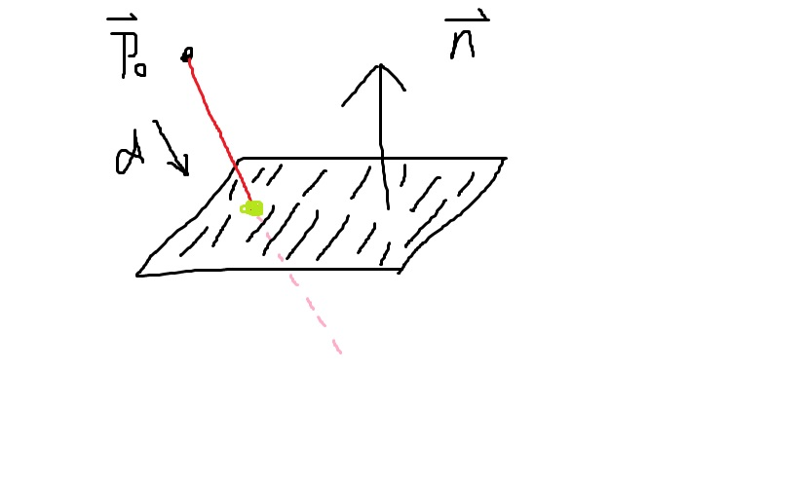

在这个项目里面我们只考虑Ray和BoundingBox的Intersection，所以讲道理呢我只需要把六个面都测试一次就好了。例如考虑YZ平面，那么我们先关注x坐标，先把测试平面的x坐标的Lerp比例系数t求出来，如果在0到1的范围内，那么再判断yz是否在当前矩形内，如果都满足了的话就可以用模长+方向计算出碰撞点了。